1 npm i –D babel-preset-env 下载babel-preset-env预设（babel-preset-env用于将es2016,es2017,es2018转换为es2015）

2 npm i –D babel- plugin-transform-object-rest-spread下载babel- plugin-transform-object-rest-spread插件

3 配置webpack.config.dev.js中的presets和plugins

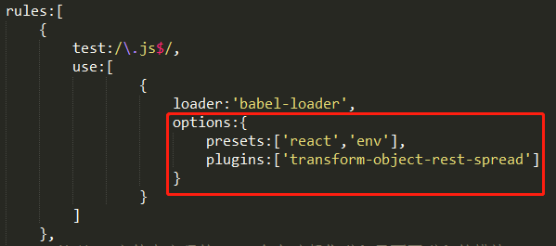

4 npm start

5排除node_modules文件夹可以减少打包时间，减小文件大小，代码如下

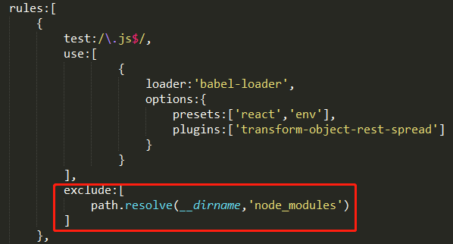

若删除webpack.config.dev.js中的test的options选项，则会查找.babelrc中的配置

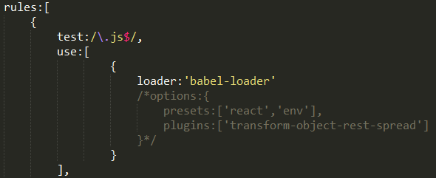

.babelrc的代码如下

